DEALCOMMERCE
(SAD) Software Architecture Document
Versión 1.0

Identificación de Documento

Identificación | DAS
Proyecto | DEALCOMMERCE
Versión | 1.0

Documento mantenido por | Daniel Antonio Azócar Pizarro y Pedro Nicolás Santibañez Black
Fecha de ultima revisión | 15/09/2026
Fecha de próxima revisión | 29/09/2026

Documento aprobado por | Juan Andrés Hernández Aliaga
Fecha de última aprobación

Historia de Revisiones

Fecha | Versión | Descripción | Autor
15/09/2026 | 1.0 | Creación del documento de arquitectura de sistema (DAS), definición de metas y estructuración de componentes predictivos | Daniel Antonio Azócar Pizarro

Tabla de Contenidos

1 Introducción 3
1.1 Contexto del Problema 3
1.2 Propósito 3
1.3 Ámbito 3
1.4 Definiciones, acrónimos y abreviaciones 3
1.5 Referencias 3
1.6 Resumen ejecutivo 3
1.7 Representación 3
2 Metas y Restricciones de la Arquitectura 4
A continuación se revisan las metas y restricciones de la arquitectura. 4
2.1 Metas de la arquitectura 4
2.2 Restricciones de la Arquitectura 4
2.3 Otros antecedentes y consideraciones 4
3 Vista de Casos de Uso y Escenarios de Calidad 5
3.1 Modelo de Casos de Uso 5
3.2 Especificación de Casos de Uso Relevantes 5
3.3 Especificación de los Escenarios de Calidad Relevantes 6
Vista Lógica 7
Vista de Procesos 7
Vista de Despliegue 8
Vista Fisica 9
Vista Escenarios 4+1 10
4 Decisiones de Diseño y Selección de Alternativas 11
5 Análisis de Reutilización 12

Introducción

Contexto del Problema

Las pymes del sector retail sufren problemas críticos de gestión de inventario, quiebres de stock y falta de análisis de datos. Además, costear y mantener sistemas web individuales es inaccesible para muchos negocios pequeños. Esto genera pérdidas económicas y mermas operativas al no contar con infraestructuras tecnológicas unificadas ni herramientas predictivas para el control de la demanda.

Propósito

El propósito de este documento es definir y documentar la arquitectura de software de DealCommerce, un SaaS multi-tienda de tipo marketplace. Este documento detalla la interacción entre el frontend, el backend, la base de datos relacional y los modelos predictivos, sirviendo como la guía técnica oficial para asegurar la escalabilidad, el rendimiento y la correcta implementación del sistema por parte de los equipos de desarrollo y arquitectura.

Ámbito

El presente documento define la arquitectura y los límites del sistema DealCommerce. El ámbito de la plataforma abarca el diseño, desarrollo y despliegue de:
- Gestión Centralizada Web: Una interfaz web de administración estructurada bajo control de acceso por roles (RBAC) para dueños y vendedores.
- Arquitectura Multi-tenant: Un backend transaccional diseñado para soportar múltiples tiendas independientes, garantizando el aislamiento absoluto de los datos de inventario y ventas de cada inquilino.
- Capa Analítica Predictiva: Integración de un modelo de Machine Learning (XGBoost) entrenado para proyectar la demanda y emitir alertas preventivas de quiebre de stock.
- Asistencia e Interacción Inteligente: Implementación de un agente conversacional (IA Generativa) para el análisis de métricas internas en lenguaje natural.

Nota de exclusión: El ámbito de esta arquitectura contempla el registro de las ventas y la inteligencia de negocios, pero no incluye la integración con pasarelas de pago externas ni la gestión logística de envíos físicos o flotas de despacho.

Definiciones, acrónimos y abreviaciones
ACRONIMO | DESCRIPCION
SaaS Multi-tienda | Software as a Service. Plataforma donde múltiples tiendas independientes (inquilinos) operan bajo una misma infraestructura de software centralizada.
RBAC | Role-Based Acces Control (Control de acceso basado en roles)
JWT | Json webv tokens (Estándar de seguridad para autenticación)
ML/IA | Machine learning/ Inteligencia artificial
API REST | Interfaz de programación de aplicaciones (comunicación backend-frontend)

Referencias
A continuación se listan las referencias a otros documentos:

- Documento de Épicas e Historias de Usuario
- Documento Product Backlog y Sprint Backlog 1

Resumen ejecutivo

El presente Documento de Arquitectura de Sistema (DAS) describe la estructura técnica fundamental de DealCommerce, una plataforma SaaS Multi-tienda diseñada para modernizar y optimizar la gestión de ventas e inventario en pequeñas y medianas empresas del sector retail.

La arquitectura propuesta se fundamenta en un modelo cliente-servidor fuertemente desacoplado. Utiliza un frontend interactivo construido en React y un backend robusto desarrollado en Django (Python), el cual actúa como orquestador de la API REST y gestiona la seguridad del sistema mediante autenticación JWT y control de acceso basado en roles (RBAC). El almacenamiento se confía a una base de datos relacional PostgreSQL, estructurada para garantizar el aislamiento de datos por inquilino (Multi-tenant).

El valor arquitectónico diferenciador de DealCommerce radica en la integración nativa de una capa de Inteligencia Artificial. Esto incluye el despliegue de un modelo predictivo basado en Machine Learning (XGBoost) para anticipar la demanda y evitar quiebres de stock, junto con un Agente Conversacional (IA Generativa) diseñado para la consulta automatizada de métricas de negocio. Toda la solución está empaquetada y orquestada mediante contenedores Docker, lo que garantiza alta disponibilidad, portabilidad y una escalabilidad fluida conforme se integren nuevas tiendas a la plataforma.

Representación
La arquitectura del sistema DealCommerce está representada siguiendo el enfoque del framework de las 4+1 Vistas y las recomendaciones de diseño de software moderno para aplicaciones orientadas a microservicios. Las vistas incluidas en esta versión del documento son:
- Vista de Casos de Uso (Escenarios Relevantes): Describe los requerimientos funcionales más significativos basados en las Historias de Usuario (Épicas), presentando a los actores (Administrador, Vendedor, Cliente) y su interacción con los módulos de seguridad, inventario y predicción de Inteligencia Artificial.
- Vista de Metas y Restricciones: Describe las limitaciones tecnológicas, de tiempo y de infraestructura que influyen directamente sobre las decisiones arquitectónicas del producto, priorizando la orquestación mediante contenedores.
- Vista Lógica: Ilustra la descomposición del sistema en capas, evidenciando el desacoplamiento entre la interfaz de usuario (Frontend en React), la lógica de negocio y enrutamiento (Backend en Django) y los motores analíticos predictivos (Python/XGBoost).
- Vista de Procesos: Detalla el flujo de ejecución y la comunicación asíncrona del sistema, explicando cómo se manejan las peticiones concurrentes de múltiples tiendas (Multi-tenant) sin bloquear el procesamiento de los modelos de Machine Learning.
- Vista de Despliegue: Representa la distribución del software en el entorno virtualizado, mostrando cómo los diferentes servicios se empaquetan en contenedores Docker independientes.
- Vista Física: Ilustra la topología de hardware en la nube que soportará los clústeres de contenedores, balanceadores de carga y bases de datos replicadas.

Metas y Restricciones de la Arquitectura

A continuación, se revisan las metas y restricciones de la arquitectura.

Metas de la arquitectura
De acuerdo con las reuniones y al análisis de los requerimientos, se listan los principales conductores iniciales de la arquitectura los cuales corresponden a las metas arquitectónicas iniciales:

Desempeño: Tiempos de respuesta menores a 2 segundos en el renderizado del dashboard analítico y consultas al modelo predictivo de stock.
Tolerancia a fallos: Aislamiento de servicios; si el motor de Inteligencia Artificial falla, el catálogo transaccional debe seguir operando con normalidad.
Seguridad: Implementación estricta de tokens JWT y middleware de verificación de roles (RBAC) en todas las rutas del API.
Modificabilidad/Reuso: Arquitectura desacoplada, separando totalmente las vistas web (React) de la lógica de negocio y procesamiento de datos (Django).

Restricciones de la Arquitectura
Existen restricciones que han sido levantadas con los stakeholders, las cuales se presentan a continuación:

Tiempo de construcción: El producto funcional debe estar completamente operativo y testeado para noviembre del presente año, ajustándose a ciclos iterativos cortos.

Infraestructura: Despliegue y configuración base estrictamente orquestados mediante contenedores Docker para asegurar consistencia de red y dependencias

Otros antecedentes y consideraciones

La arquitectura considera el uso de un framework de desarrollo backend robusto (Django) basado en Python, el cual facilita la integración nativa con librerías de Ciencia de Datos (XGBoost, Pandas, LangChain). Asimismo, este framework soporta la encapsulación, incluye un ORM seguro para prevenir inyecciones SQL y módulos de seguridad nativos. Para el frontend, se privilegia el uso de librerías basadas en componentes (React) para garantizar un renderizado eficiente y una experiencia de usuario (UX) fluida.
Vista de Escenarios (Historias de usuario) y Escenarios de Calidad
Esta sección describe en detalle el conjunto de escenarios funcionales y no funcionales que obtuvieron la mayor prioridad en el análisis. Para esto se presenta y describe el diagrama de casos de uso y los casos de uso prioritarios, así como los escenarios en que uno o más atributos de calidad se ven involucrados de manera significativa.

Modelo de Casos de Uso
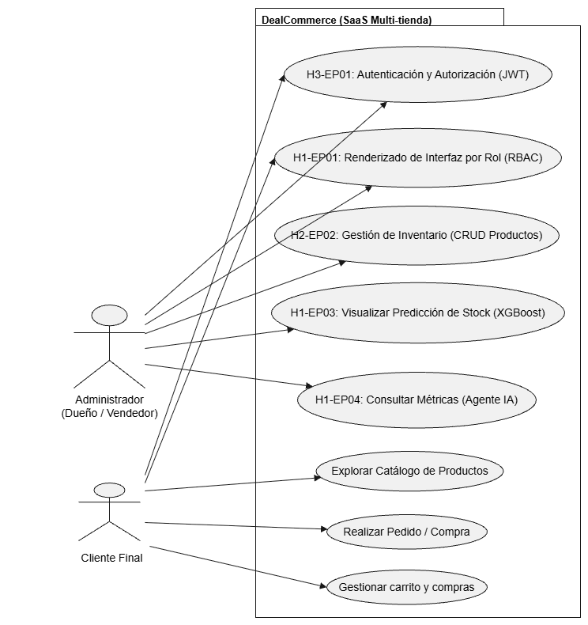

Especificación de Casos de Uso Relevantes
Los casos de uso considerados los más relevantes para el desarrollo de la arquitectura fueron determinados. Los criterios usados para dicha determinación fueron:

- Su implementación implica varios nodos de la vista de despliegue.

- Su implementación es de alto riesgo.

- Incluye muchos conceptos y relaciones del dominio.

- Incluye posibles escenarios críticos de calidad.

A continuación se listan los casos de uso relevantes, los cuales pueden ser encontrados con su especificación detallada en el documento “Casos de Uso”.

Código | Nombre | Actores | Prioridad
H3-EP01 | Autenticación y autorización basada en tokens (JWT) | Administrador / Vendedor / Cliente | Muy Alta
H1-EP01 | Renderizado seguro de interfaces según Rol (RBAC) | Administrador / Vendedor / Cliente | Alta
H2-EP02 | Gestión transaccional de inventario (CRUD Productos) | Administrador / Vendedor | Alta
H1-EP03 | Predicción de quiebre de stock mediante ML (XGBoost) | Administrador | Alta
H1-EP04 | Interacción con Agente IA para métricas de negocio | Administrador / Vendedor | Media
HX-EPXX | Explorar Catálogo y Gestionar Carrito de Compras | Cliente Final | Alta

Especificación de los Escenarios de Calidad Relevantes
Después de un análisis de los requerimientos analíticos y la naturaleza Multi-tenant del sistema, los escenarios de calidad críticos se expresan a continuación:

ID: QS1
Nombre: Desempeño: Tiempo de respuesta en predicciones del modelo ML.
Sinopsis: El modelo predictivo no debe bloquear la experiencia del usuario web.
Entorno: Proceso normal de operación del dashboard de administración.
Cambio en el entorno: El usuario solicita la proyección de stock a 7 días.
Comportamiento esperado: El backend delega la consulta al modelo (XGBoost), procesa el cálculo y devuelve la respuesta a la interfaz de forma asíncrona.
Medida: El sistema debe demorar menos de 3 segundos en generar la alerta predictiva.
Prioridad Arquitectónica: Alta
Aplicación: Local (Módulo Analítico)
ID: QS2
Nombre: Tolerancia a fallos: Aislamiento de la Capa Analítica.
Sinopsis: Una caída en los servicios de Inteligencia Artificial no debe afectar el catálogo ni las ventas.
Entorno: El sistema trabajando en su carga transaccional normal.
Cambio en el entorno: El motor de IA (Agente o Predictivo) sufre una falla temporal por falta de recursos en el servidor.
Comportamiento esperado: El núcleo web transaccional (ventas, CRUD de productos, login) sigue funcionando con normalidad. La interfaz captura el error y muestra un mensaje indicando que la IA no está disponible temporalmente.
Medida: Disponibilidad del 99.9% en el núcleo transaccional independiente de los servicios IA.
Prioridad Arquitectónica: Muy Alta
Aplicación: Global
ID: QS3
Nombre: Seguridad: Aislamiento de datos Multi-tenant.
Sinopsis: Un usuario de una tienda jamás debe poder acceder a los datos de otra.
Entorno: Sistema operando bajo carga normal con múltiples tiendas activas.
Cambio en el entorno: Un usuario (malintencionado o por error de red) de la "Tienda A" intenta manipular la URL o la petición de la API REST para consultar o modificar el inventario de la "Tienda B".
Comportamiento esperado: El backend intercepta la petición, compara el tenant_id del token JWT con el recurso solicitado y bloquea el acceso devolviendo un error 403 (Forbidden) antes de tocar la base de datos.
Medida: 0% de fuga de datos o accesos cruzados entre inquilinos (aislamiento total).
Prioridad Arquitectónica: Muy Alta (Crítica).
Aplicación: Global.
ID: QS4
Nombre: Seguridad: Control de Acceso por Roles (RBAC) en API.
Sinopsis: Bloqueo de funciones críticas a roles operativos.
Entorno: Panel web en operación normal.
Cambio en el entorno: Un empleado con rol "Vendedor" intenta forzar el acceso al endpoint de predicción XGBoost o al panel de configuración, los cuales son exclusivos del "Administrador".
Comportamiento esperado: El middleware de Django lee el rol dentro del token JWT y deniega inmediatamente la petición, evitando que el servidor ejecute procesos analíticos pesados sin autorización.
Medida: El sistema responde al intento no autorizado en menos de 1 segundo con un código 403.
Prioridad Arquitectónica: Alta.
Aplicación: Local (Middleware de Backend).

Vista Lógica

Ilustración:

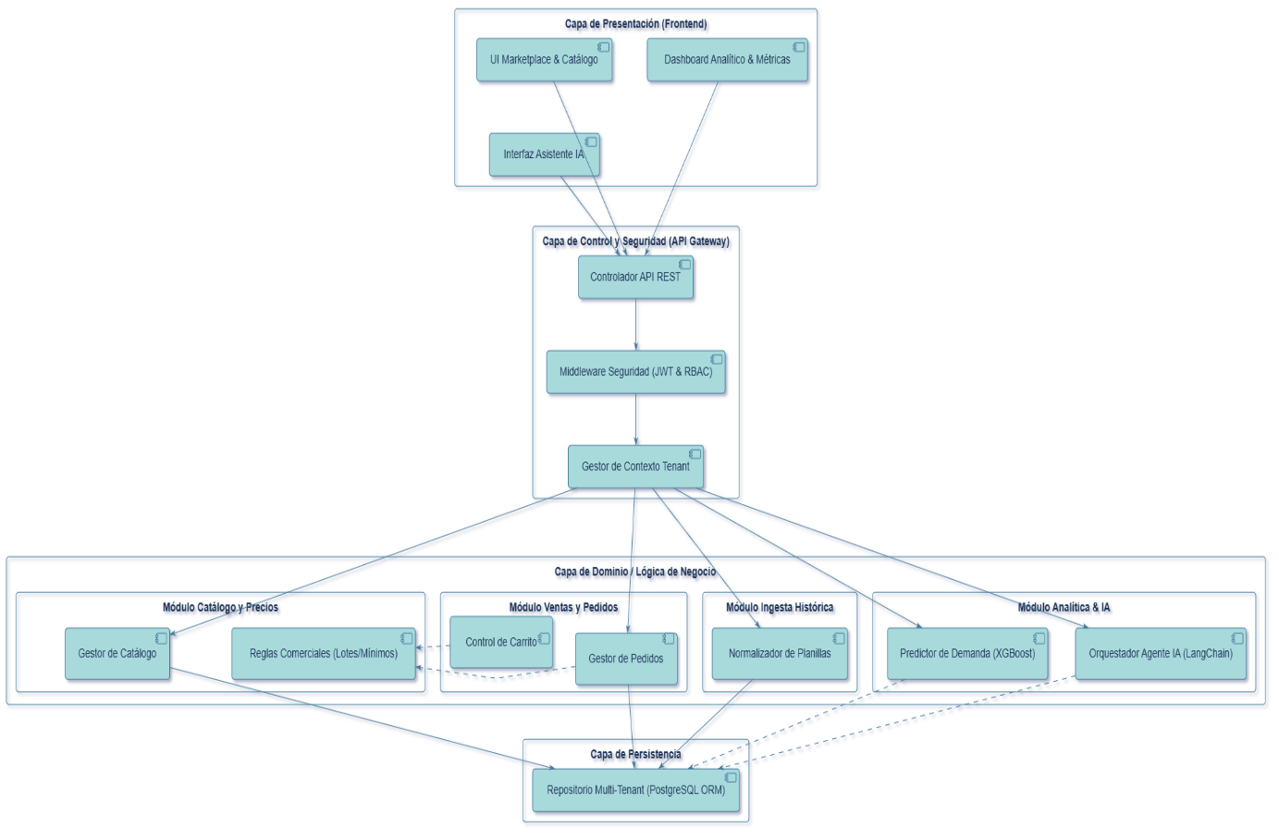

Vista de Procesos

Ilustración:
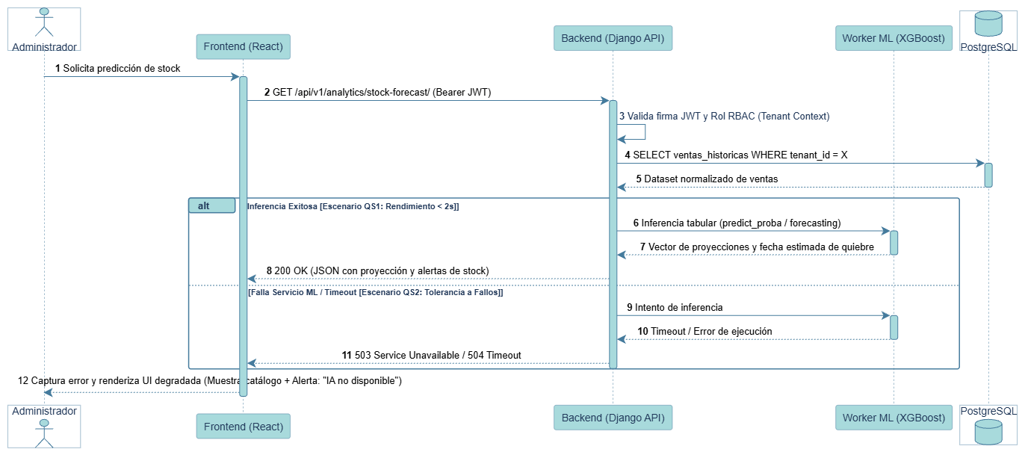

Vista de Despliegue
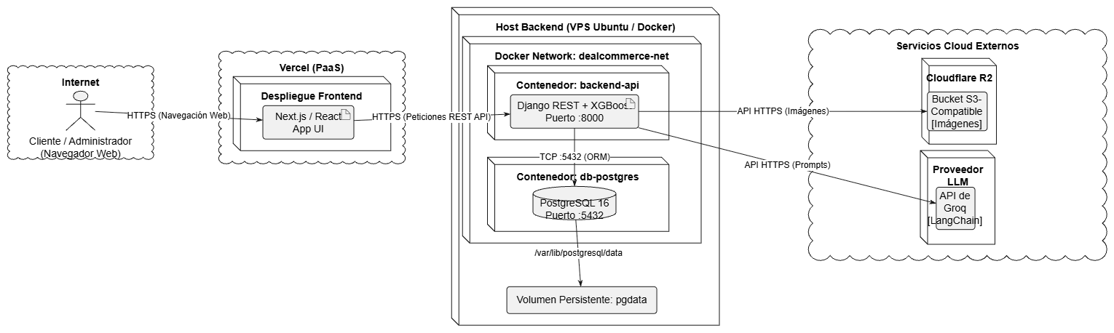
Ilustración:

Vista Fisica
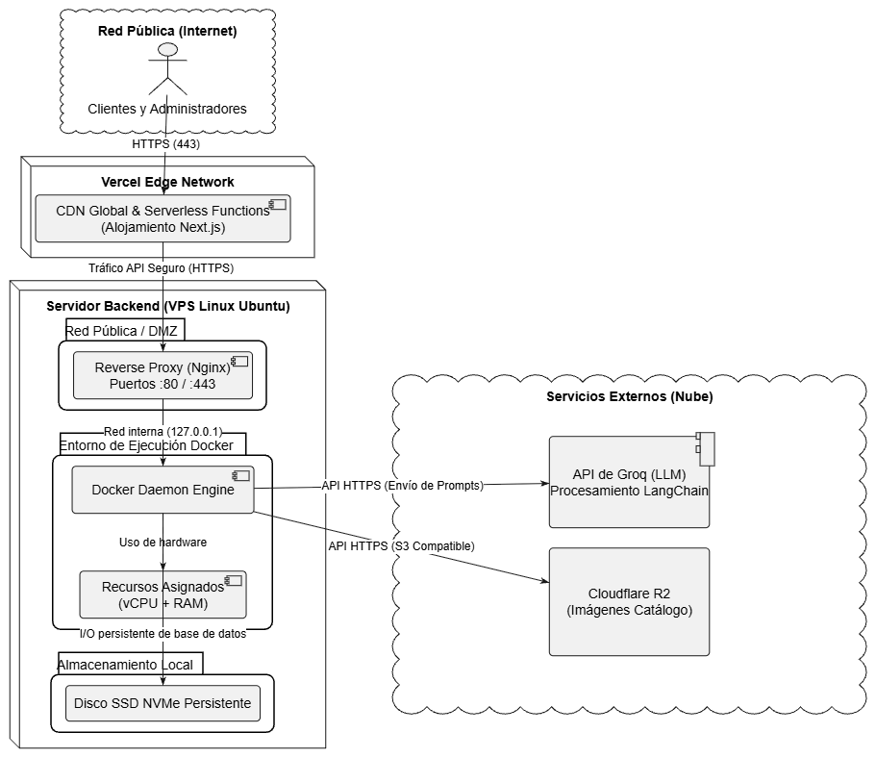
Ilustración:

Vista Escenarios 4+1

La Vista de Escenarios corresponde a la validación de la arquitectura mediante los Casos de Uso prioritarios del sistema (ver Sección 2.4: Modelo de Casos de Uso). Esta vista demuestra que el diseño en capas (Lógica), la comunicación asíncrona (Procesos), la contenedorización (Despliegue) y la topología de red (Física) trabajan en conjunto para resolver las necesidades del Administrador y el Cliente Final. Por ejemplo, el escenario de 'Visualizar Predicción de Stock' justifica la separación del Worker de XGBoost en la vista de procesos, mientras que el 'Renderizado por Rol' justifica la existencia del Middleware JWT en la vista lógica

Decisiones de Diseño y Selección de Alternativas
Las principales decisiones arquitectónicas se tomaron en consideración de las restricciones de tiempo y la naturaleza fuertemente analítica del proyecto:
- Backend en Python (Django): Se descartaron lenguajes alternativos (como Java o Node.js) debido a que el núcleo de valor de DealCommerce es la Inteligencia Artificial. Python es el estándar de la industria para Ciencia de Datos, permitiendo que la API web transaccional y los modelos matemáticos (XGBoost) convivan e interactúen en el mismo ecosistema sin fricciones.
- Base de Datos Relacional (PostgreSQL): Se eligió sobre opciones NoSQL porque un entorno SaaS Multi-tienda exige integridad referencial estricta, transacciones ACID para evitar descuadres de inventario y un control riguroso del aislamiento de datos entre inquilinos.
- Contenedorización (Docker): Adoptado obligatoriamente para mitigar el riesgo de conflictos de dependencias entre las librerías analíticas y el servidor web. Esto garantiza la portabilidad absoluta entre el entorno local de desarrollo y el VPS Ubuntu de producción.
- Delegación de IA a Servicios Externos (Patrón Provider): En lugar de saturar los recursos de hardware del servidor local (vCPU/RAM), el sistema delega los requerimientos del agente conversacional hacia sistemas externos no acoplados. Se utiliza LangChain como orquestador para conectarse a la API de Groq, aprovechando modelos de lenguaje open-source altamente eficientes.
- Tolerancia a Fallos: La arquitectura se modularizó separando la aplicación web de los servicios predictivos. Si el servicio de Machine Learning experimenta un timeout temporal, el frontend está diseñado para capturar el error y mantener el núcleo transaccional (ventas y catálogo) 100% operativo de forma independiente.
- Despliegue Frontend en Vercel (PaaS): Se decidió extraer la capa de presentación (Next.js) del servidor VPS central para alojarla en la infraestructura Edge de Vercel. Esta decisión arquitectónica optimiza radicalmente los tiempos de carga para los usuarios (aprovechando su CDN global), facilita el despliegue continuo (CI/CD) de la interfaz y libera memoria RAM y CPU en nuestro servidor VPS, permitiendo que esos recursos se dediquen exclusivamente al procesamiento de la base de datos y los cálculos analíticos del modelo XGBoost.

Análisis de Reutilización
Para cumplir con los acotados plazos de entrega del proyecto y minimizar riesgos de desarrollo, el equipo aplicará las siguientes estrategias de reutilización de componentes de software existentes en lugar de programarlos desde cero:
- Seguridad y Autenticación: Se reutilizarán las librerías nativas del framework Django (Django Auth) combinadas con paquetes estandarizados de JWT (JSON Web Tokens). Esto evita desarrollar algoritmos criptográficos y de manejo de sesiones propios, reduciendo vulnerabilidades y asegurando el cumplimiento del control de acceso por roles (RBAC).
- Modelos de Inteligencia Artificial (LLM): Dado que es técnica y económicamente inviable entrenar un modelo fundacional de lenguaje desde cero, se integrarán modelos pre-entrenados open-source a través de la API de Groq. Además, se reutilizará el framework LangChain como capa de orquestación para estructurar el contexto de manera nativa, en lugar de construir un motor de prompts propietario.
- Componentes de Interfaz Web: Para el desarrollo en Next.js, se aprovecharán librerías de componentes de interfaz (UI) pre-estilizados. Esto acelera la construcción del Dashboard analítico y el Catálogo de tiendas, permitiendo al equipo concentrar las horas de programación en la conexión con la API REST y la lógica Multi-tenant, en lugar de diseñar estilos CSS desde cero.

